**NHẬP MÔN CÔNG NGHỆ PHẦN MỀM**

**TÀI LIỆU THIẾT KẾ**

*Yêu cầu nhóm sinh viên hoàn thành tài liệu thiết kế cho đồ án đã được giao theo biểu mẫu đính kèm.*

C:\Users\tdqua_000\Dropbox\SS-Slides\DeCuong-CDIO\Template CDIO v4.2\Templates\Hinh anh\LogoTruong.png

Bộ môn Công nghệ phần mềm

Khoa Công nghệ thông tin

Đại học Khoa học tự nhiên TP HCM

**MỤC LỤC**

[1 Thông tin nhóm 2](#_Toc383898123)

[2 Mô hình quan niệm 3](#_Toc383898124)

[3 Thiết kế kiến trúc 4](#_Toc383898125)

[3.1 Sơ đồ kiến trúc 4](#_Toc383898126)

[3.2 Sơ đồ lớp (Class Diagram) 4](#_Toc383898127)

[3.3 Đặc tả các lớp đối tượng 4](#_Toc383898128)

[3.3.1 Lớp C1 4](#_Toc383898129)

[3.3.2 Lớp C2 5](#_Toc383898130)

[4 Thiết kế dữ liệu 6](#_Toc383898131)

[4.1 Sơ đồ dữ liệu 6](#_Toc383898132)

[4.2 Đặc tả dữ liệu 6](#_Toc383898133)

[5 Thiết kế giao diện người dùng 7](#_Toc383898134)

[5.1 Sơ đồ và danh sách màn hình 7](#_Toc383898135)

[5.2 Đặc tả các màn hình giao diện 7](#_Toc383898136)

[5.2.1 Màn hình “A” 7](#_Toc383898137)

[5.2.2 Màn hình “B” 7](#_Toc383898138)

**TÀI LIỆU THIẾT KẾ**

Tài liệu tập trung vào các chủ đề:

* Tạo ra tài liệu thiết kế phần mềm.
* Hoàn chỉnh tài liệu thiết kế phần mềm với các nội dung:

Hiển thị dữ liệu phức tạp

* DataGridView
  + Mô hình quan niệm
  + Thiết kế kiến trúc
  + Thiết kế dữ liệu
  + Thiết kế giao diện người dùng
* Đọc hiểu tài liệu thiết kế phần mềm.

# Thông tin nhóm

|  |  |  |  |
| --- | --- | --- | --- |
| **MSSV** | **Họ Tên** | **Email** | **Điện thoại** |
| 1642063 | Nguyễn Quốc Thái | 1642063@student.hcmus.edu.vn | 0365535073 |
| 18424077 | Ngụy Minh Trọng | 18424077@ student.hcmus.edu.vn | 0335502056 |
| 18424079 | Phạm Minh Tuấn | 18424079@ student.hcmus.edu.vn | 0336444117 |

# Mô hình quan niệm

# Thiết kế kiến trúc

## Sơ đồ kiến trúc

* Kiến trúc Web MVC

* Client Component:
  + Web brower
* Server Component:
  + Framework: asp .net mvc
  + Chịu trách nhiệm nhân request sau đó xử lí theo yêu cầu và trả web page về brower
* Database:
  + MS SQL
  + Chịu trách nhiệm lưu trữ dữ liệu.

## Sơ đồ lớp (Class Diagram)

## Đặc tả các lớp đối tượng

### NguoiDungModel

|  |  |  |  |  |
| --- | --- | --- | --- | --- |
| **STT** | **Tên thuộc tính** | **Loại** | **Ràng buộc** | **Ý nghĩa** |
| 1 | maSo | private | Kí tự A-Z và Số 0-9 | Mã số phạm nhân |
| 2 | hoTen | private | Kí tự A-Z và khoảng trắng | Họ tên phạm nhân |
| 3 | userName | private | Kí tự A-Z và Số 0-9 | Uername dùng để đăng nhập vào hệ thống |
| 4 | password | private | Kí tự A-Z và Số 0-9 và các kí tự đặc biệt cho phép | Mật khẩu dùng để đăng nhập vào hệ thống |
| 5 | maPhongBan | private | Kí tự A-Z và Số 0-9 | Mã phòng ban |
| 6 | khauPhanAn | private | Số 0-9 | Khẩu phần ăn |
| 7 | chiTietKhauPhanAn | private | Không chứa kí tự đặc biệt | Chi tiết khẩu phần ăn |

|  |  |  |  |  |
| --- | --- | --- | --- | --- |
| **STT** | **Tên phương thức** | **Loại** | **Ràng buộc** | **Ý nghĩa** |
| 1 | layThongNguoiDung(in username, in password) | public | Không | Lấy thông tin người dùng bởi username và password. Dùng cho login |
| 2 | layThongTinQuyenNguoiDung(in maNguoiDung) | public | Không | Lấy thông tin người dùng bởi mã người dùng |
| 3 | layKhauPhanAn() | public | Không | Lấy danh sách khẩu phần ăn tương ứng với phạm nhân |
|  |  |  |  |  |

### PhamNhanModel

|  |  |  |  |  |
| --- | --- | --- | --- | --- |
| **STT** | **Tên thuộc tính** | **Loại** | **Ràng buộc** | **Ý nghĩa** |
| 1 | maSo | private | Kí tự A-Z và Số 0-9 | Mã số phạm nhân |
| 2 | hoTen | private | Kí tự A-Z và Số 0-9 và khoảng trắng | Họ tên phạm nhân |
| 3 | ngaySinh | private | Ngày tháng năm | Ngày sinh của phạm nhân |
| 4 | phamToi | private | Không chưa kí tự đặc biệt | Mô tả tóm tắt tội trạng của phạm nhân |
| 5 | sdtNguoiThan | private | Số 0-9 | Số điện thoại người thân. |
| 6 | loaiSucKhoe | private | Số 0-9 | Loại sức khỏe của phạm nhân |
| 7 | tongSoNgayGiamGiu | private | Số 0-9 | Tổng số ngày giam giữ |
| 8 | mucDoPhamToi | private | Số 0-9 | Mức độ phạm tội |
| 9 | ngayTiepNhan | private | Số 0-9 | Ngày tiếp nhận phạm nhân |
| 10 | tinhTrangTiepNhan | private | True/ false | Tình trạng tiếp nhận phạm nhân |
| 11 | maNguoiThan | private | Kí tự A-Z và Số 0-9 | Mã người thận |

|  |  |  |  |  |
| --- | --- | --- | --- | --- |
| **STT** | **Tên phương thức** | **Loại** | **Ràng buộc** | **Ý nghĩa** |
| 1 | layThongTinPhamNhan(in maPhamNhan) | public | Không | Lấy thông tin của phạm nhân bởi mã phạm nhân. |
| 2 | LayTinhTrangPhamNhan(in maPhamNhan) | public | Không | Lấy thông tin tình trạng của phạm nhân bơi mã phạm nhân |
| 3 | layTatCaPhamNhanDangGiamGiu() | public | Không | Lấy danh sách tất cả phạm nhân đang giam giữ trong tù. |
| 4 | layTatCaPhamNhanDangGiamGiu(in mucDoPhamToi, in ngayPhongThichTu, in ngayPhongThichDen) | public | Không | Lấy danh sách tất cả phạm nhân đang giam giữ trong tù với điều kiện: Mức độ phạm tội, ngày phóng thích |
| 5 | danhSachPhamNhanChamSocTrongNgay(in ngay) | public | Không | Lấy danh sách phạm nhân cần chăm sóc trong ngày với điều kiện: ngày |
| 6 | themPhamNhan(in hoTen, in ngaySInh, in queQuan, in phamToi, in sdt, in loaiSucKhoe, in mucDoPhamToi) | public | Không | Thêm phạm nhân |
| 7 | capNhatPhamNhan(in maPhamNhan, in hoTen, in ngaySInh, in queQuan, in phamToi, in sdt, in loaiSucKhoe, in mucDoPhamToi) | public | Không | Cập nhật phạm nhân |
| 8 | layDanhSachPhamNhan(in loaiPhamNhan, in tuNgay, in denNgay) | public | Không | Lấy danh sách phạm nhân với điều kiện: Loại phạm nhân ( tiếp nhận hoặc phóng thích), từ ngày ( tiếp nhận hoặc phóng thích), đến ngày ( tiếp nhận hoặc phóng thích) |
| 9 | taoFilePdfDanhSachPhamNhan(in dsPhamNhan) | public | Không | Tạo file PDF từ danh sách phạm nhân. |
| 10 | layKhauPhanAn() | public | Không | Lấy danh sách phạm nhân cùng với khẩu phần ăn tương ứng. |

### TinhTrangPhamNhanModel

|  |  |  |  |  |
| --- | --- | --- | --- | --- |
| **STT** | **Tên thuộc tính** | **Loại** | **Ràng buộc** | **Ý nghĩa** |
| 1 | loai\_suc\_khoe | private | Số 0-9 | Loại sức khỏe |
| 2 | so\_ngay\_da\_giam\_giu | private | Số 0-9 | Số ngày đã giam giữ phạm nhân |
| 3 | ngay\_phong\_thich | private | Ngày giờ | Ngày phạm nhân được thả. |
| 4 | khau\_phan\_an | private | Số 0-9 | Khẩu phần ăn |
| 5 | chi\_tiet\_khau\_phan\_an | private | Không chứa kí tự đặc biệt | Chi tiết khẩu phần ăn của phạm nhân |
| 6 | ma\_so\_pn | private | Kí tự A-Z và số 0-9 | Mã số phạm nhân |

|  |  |  |  |  |
| --- | --- | --- | --- | --- |
| **STT** | **Tên phương thức** | **Loại** | **Ràng buộc** | **Ý nghĩa** |
| 1 | capNhatTInhTrangSucKhoe(in MaPhamNhan, in loaiSucKhoe, in khauPhanAn, in chiTietKhauPhanAn, in ngayKiemTraKeTiep, in ghiChu) | public | Không | Cập nhận tình trạng sức khỏe của phạm nhân. |

### ThoiKhoaBieuChamSocPhamNhan

|  |  |  |  |  |
| --- | --- | --- | --- | --- |
| **STT** | **Tên thuộc tính** | **Loại** | **Ràng buộc** | **Ý nghĩa** |
| 1 | ngay\_gio | private | Thời gian | Ngày giờ nhân thân có thể thăm phạm nhân. |
| 2 | tinh\_trang | private | 0 hoặc 1 | Đánh dấu phạm nhân này đã được chăm sóc hay chưa. |
| 3 | ghi\_chu | private | Không chứa kí tự đặc biệt | Bác sĩ ghi chú khi khá bệnh |
| 4 | ma\_so\_pn | private | Kí tự A-Z và số 0-9 | Mã số phạm nhân |

|  |  |  |  |  |
| --- | --- | --- | --- | --- |
| **STT** | **Tên phương thức** | **Loại** | **Ràng buộc** | **Ý nghĩa** |
| 1 | themLichChamSocPhamNhan(in maPhamNhan, in ngayGIo, in ghiChu) | public | Không | Thêm lịch chăm sóc phạm nhân. |

### BoPhanModel

|  |  |  |  |  |
| --- | --- | --- | --- | --- |
| **STT** | **Tên thuộc tính** | **Loại** | **Ràng buộc** | **Ý nghĩa** |
| 1 | ma\_phong\_ban | private | Kí tự A-Z và số 0-9 | Mã phòng ban |
| 2 | ten\_phong\_ban | private | Không chứa kí tự đặc biệt | Tên phòng ban |

|  |  |  |  |  |
| --- | --- | --- | --- | --- |
| **STT** | **Tên phương thức** | **Loại** | **Ràng buộc** | **Ý nghĩa** |
| 1 | layDanhSachHoatDong(in maBoPhan) | public | Không | Lấy Danh sách các hoạt động của bộ phận |

### KiNangModel

|  |  |  |  |  |
| --- | --- | --- | --- | --- |
| **STT** | **Tên thuộc tính** | **Loại** | **Ràng buộc** | **Ý nghĩa** |
| 1 | kha\_nang | private | Không chứa kí tự đặc biệt | Khả năng |
| 2 | nang\_khieu | private | Không chứa kí tự đặc biệt | Năng khiếu của phạm nhân. |

|  |  |  |  |  |
| --- | --- | --- | --- | --- |
| **STT** | **Tên phương thức** | **Loại** | **Ràng buộc** | **Ý nghĩa** |
| 1 | capNhatKhiNang(in maPhamNhan, in nangKhieu, in KhaNang, in maHoatDong) | public | Không | Cập nhật kỉ năng của phạm nhân |

### TinhTrangCaiTaoModel

|  |  |  |  |  |
| --- | --- | --- | --- | --- |
| **STT** | **Tên thuộc tính** | **Loại** | **Ràng buộc** | **Ý nghĩa** |
| 1 | thoi\_gian | private | Ngày giờ | Thời gian xét loại cải tạo |
| 2 | xep\_loai | private | Số 0-9 | Xếp loại cải tạo của phạm nhân |
| 3 | ma\_pham\_nhan | private | Kí tự A-Z và số 0-9 | Mã phạm nhân |

|  |  |  |  |  |
| --- | --- | --- | --- | --- |
| **STT** | **Tên phương thức** | **Loại** | **Ràng buộc** | **Ý nghĩa** |
| 1 | capNhatCaiTao(in maPhamNhan, in dsMucDoCaiTao) | public | Không | Cập nhật tình trạng cải tạo của phạm nhân. |

### KhenThuongModel

|  |  |  |  |  |
| --- | --- | --- | --- | --- |
| **STT** | **Tên thuộc tính** | **Loại** | **Ràng buộc** | **Ý nghĩa** |
| 1 | phan\_thuong | private | Số 0-9 | Phần thưởng khen cho phạm nhân |
| 2 | ngay | private | Ngày | Thời gian khen thưởng |
| 3 | ma\_so\_pn | private | Số 0-9 | Mã số phạm nhân |

|  |  |  |  |  |
| --- | --- | --- | --- | --- |
| **STT** | **Tên phương thức** | **Loại** | **Ràng buộc** | **Ý nghĩa** |
| 1 | capNhanKhenThuong(in maPhamNhan, in dsKhenThuong) | public | Không | Cập nhật khen thưởng của phạm nhân |

# Thiết kế dữ liệu

## A screenshot of a cell phone Description automatically generatedSơ đồ dữ liệu

## Đặc tả dữ liệu

### Table [khen\_thuong]

|  |  |  |  |  |  |
| --- | --- | --- | --- | --- | --- |
| **STT** | **Tên thuộc tính** | **Kiểu dữ liệu** | **Khóa** | **Ràng buộc** | **Ý nghĩa** |
| 1 | id | numeric(8,2) | PK | NOT NULL  Auto increment | ID tự tăng |
| 2 | phan\_thuong | number(2,0) | FK | NOT NULL | Mã phần thưởng |
| 3 | ngay | datetime |  | NOT NULL | Ngày khen thưởng phạm nhân |
| 4 | ma\_so\_pn | varchar(20) | FK | NOT NULL | Mã số phạm nhân |

### Table [tInh\_trang\_pham\_nhan]

|  |  |  |  |  |  |
| --- | --- | --- | --- | --- | --- |
| **STT** | **Tên thuộc tính** | **Kiểu dữ liệu** | **Khóa** | **Ràng buộc** | **Ý nghĩa** |
| 1 | id | number(8,2) | PK | NOT NULL  Auto increment | ID tự tăng |
| 2 | loai\_suc\_khoe | number(2,0) |  | NOT NULL | Loại sức khỏe phạm nhân  1. Loai 1  2. Loai 2  3. Loai 3 |
| 3 | so\_ngay\_da\_giam\_giu | number(8,0) |  | NOT NULL  DEFAULT VALUE: 0 | Số ngày đã giam giữ phạm nhân |
| 4 | ngay\_phong\_thich | datetime |  | NOT NULL | Ngày phạm nhân được phóng thích |
| 5 | khau\_phan\_an | number(2,0) |  | NOT NULL DEFAULT VALUE: 1 | Khẩu phần ăn dành cho phạm nhân.  1. Bình thường  2. Đặc biệt |
| 6 | chi\_tiet\_khau\_phan\_an | varchar(255) |  |  | chi tiế khẩu phần ăn của phạm nhân |
| 7 | ma\_so\_pn | varchar(20) | FK |  | Mã số phạm nhân |

### Table [phan\_thuong]

|  |  |  |  |  |  |
| --- | --- | --- | --- | --- | --- |
| **STT** | **Tên thuộc tính** | **Kiểu dữ liệu** | **Khóa** | **Ràng buộc** | **Ý nghĩa** |
| 1 | id | numeric | PK | NOT NULL  Auto increment | Khóa tự động tăng |
| 2 | ten\_phan\_thuong | varchar(255) |  | NOT NULL | Tên phần thưởng. |

### Table [tkb\_vieng\_tham\_pham\_nhan]

|  |  |  |  |  |  |
| --- | --- | --- | --- | --- | --- |
| **STT** | **Tên thuộc tính** | **Kiểu dữ liệu** | **Khóa** | **Ràng buộc** | **Ý nghĩa** |
| 1 | id | numeric | PK | NOT NULL  Auto increment | Khóa tự động tăng |
| 2 | ma\_so\_pn | varchar(20) | FK | NOT NULL  Kí tự A-Z và số 0-9 | Mã số phạm nhân. |
| 3 | ngay\_gio\_from | datetime |  | NOT NULL  Thời gian | Thời gian viếng thăm. |
| 4 | ngay\_gio\_to | datetime |  | NOT NULL  Thời gian | Thời gian viếng thăm. |

### Table [pham\_nhan]

|  |  |  |  |  |  |
| --- | --- | --- | --- | --- | --- |
| **STT** | **Tên thuộc tính** | **Kiểu dữ liệu** | **Khóa** | **Ràng buộc** | **Ý nghĩa** |
| 1 | ma\_so | varchar(20) | PK | NOT NULL  Kí tự A-Z và số 0-9 | mã số phạm nhân |
| 2 | ho\_ten | varchar(50) |  | NOT NULL | Họ tên pham nhân |
| 3 | ngay\_sinh | datetime |  | NOT NULL  Thời gian | Ngày sinh |
| 4 | noi\_sinh | varchar(50) |  | NOT NULL | Nơi sinh |
| 5 | pham\_toi | varchar(50) |  | NOT NULL | Tóm tắt tội của phạm nhân |
| 6 | sdt\_nguoi\_than | varchar(50) |  | NOT NULL  Số 0-9 | Số điện thoại của ngươi thân. |
| 7 | tong\_so\_ngay\_giam\_giu | numeric |  | NOT NULL  Số 0-9 | Tổng thời gian giam giữ |
| 8 | muc\_do\_pham\_toi | numeric |  | NOT NULL  Số 0-9 | Mức độ phạm tội  1. Mức 1  2. Mức 2  3. Mức 3 |
| 9 | ngay\_tiep\_nhan | datetime |  | NOT NULL  Ngày giờ | ngày tiếp nhận. |
| 10 | tinh\_trang\_tiep\_nhan | boolean |  | NOT NULL  0 hoặc 1  DEFAULT VALUE: 0 | tình trạng tiếp nhận phạm nhân  0: chưa tiếp nhân  1. Đã tiếp nhận |
| 11 | ma\_nguoi\_than | varchar(20) | FK | Kí tự A-Z  Số 0-9 | Mã người thân |

### Table [tkb\_cham\_soc\_pham\_nhan]

|  |  |  |  |  |  |
| --- | --- | --- | --- | --- | --- |
| **STT** | **Tên thuộc tính** | **Kiểu dữ liệu** | **Khóa** | **Ràng buộc** | **Ý nghĩa** |
| 1 | id | numeric | PK | Số 0-9  NOT NULL | Khóa tự tăng |
| 2 | ngay\_gio | datetime |  | NOT NULL  Thời gian | Ngày giờ chăm sóc phạm nhân |
| 3 | tinh\_trang | Boolean |  | NOT NULL  0 hoặc 1 | Đánh dấu đã chăm sóc phạm nhân hay chưa?  0: chưa chăm sóc  1. Đã chăm sóc |
| 4 | ghi\_chu | varchar(255) |  | NOT NULL | Ghi chú của bác sĩ khi chăm sóc sức khỏe phạm nhân. |
| 5 | ma\_so\_pn | varchar(20) | FK | NOT NULL  Kí tự A-Z  Số 0-9 | Mã số phạm nhân. |

### Table [nguoi\_dung]

|  |  |  |  |  |  |
| --- | --- | --- | --- | --- | --- |
| **STT** | **Tên thuộc tính** | **Kiểu dữ liệu** | **Khóa** | **Ràng buộc** | **Ý nghĩa** |
| 1 | ma\_so | varchar(20) | PK | Số 0-9  Kí tự A-Z | Mã số người dùng |
| 2 | ho\_ten | varchar(50) |  | NOT NULL | Họ tên người dùng |
| 3 | user\_name | varchar(50) |  | NOT NULL | Tên đăng nhập |
| 3 | password | varchar(50) |  |  | Mật khẩu đăng nhập |
| 4 | ma\_phong\_ban | varchar(20) |  | NOT NULL  Kí tự A-Z  Số 0-9 | Mã phòng ban. |
| 5 | khau\_phan\_an | numeric |  | NOT NULL  Số 0-9 | Khẩu phần ăn  1. Bình thường  2. Đặc biệt |
| 6 | chi\_tiet\_khau\_phan\_an | varchar(255) |  | Không chứa kí tự đặc biệt | Chỉ tiết khẩu phần ăn |

### Table [ki\_nang]

|  |  |  |  |  |  |
| --- | --- | --- | --- | --- | --- |
| **STT** | **Tên thuộc tính** | **Kiểu dữ liệu** | **Khóa** | **Ràng buộc** | **Ý nghĩa** |
| 1 | id | numeric | PK | NOT NULL  Số 0-9 | Khóa tự tăng |
| 2 | kha\_nang | varchar(255) |  |  | Khả năng của phạm nhân. |
| 3 | nang\_khieu | varchar(255) |  |  | Năng khiếu của phạm nhân |
| 4 | ma\_hoat\_dong | numeric | FK | Số 0-9 | Hoạt động mà phạm thân có thể tham gia |
| 5 | ma\_so\_pn | varchar(20) | FK | Số 0-9 | Mã số phạm nhân |

### Table [hoat\_dong]

|  |  |  |  |  |  |
| --- | --- | --- | --- | --- | --- |
| **STT** | **Tên thuộc tính** | **Kiểu dữ liệu** | **Khóa** | **Ràng buộc** | **Ý nghĩa** |
| 1 | id | numeric | PK | NOT NULL  Số 0-9 | Khóa tự tăng |
| 2 | ten\_hoat\_dong | varchar(50) |  | NOT NULL | Tên hoạt động |

### Table [tinh\_trang\_cai\_tao]

|  |  |  |  |  |  |
| --- | --- | --- | --- | --- | --- |
| **STT** | **Tên thuộc tính** | **Kiểu dữ liệu** | **Khóa** | **Ràng buộc** | **Ý nghĩa** |
| 1 | id | numeric | PK | NOT NULL  Số 0-9 | Khóa tự động tăng |
| 2 | thoi\_gian | datetime |  | NOT NULL  Thời gian | Thời gian đánh giá tình trạng cải tạo. |
| 3 | xep\_loai | numeric |  | NOT NULL  Sô 0-9 | Xếp loại phạm nhân  1. Tt  2. Khá  3. Trung Bình  4. Kém |
| 4 | ma\_pham\_nhan | varchar(20) |  | NOT NULL  Kí tự A-Z  Số 0-9 | Mã phạm nhân |

### Table [phong\_ban]

|  |  |  |  |  |  |
| --- | --- | --- | --- | --- | --- |
| **STT** | **Tên thuộc tính** | **Kiểu dữ liệu** | **Khóa** | **Ràng buộc** | **Ý nghĩa** |
| 1 | ma\_phong\_ban | varchar(20) | PK | NOT NULL  Kí tự A-Z  Số 0-9 | Mã phòng ban |
| 2 | ten\_phong\_ban | varchar(50) |  | NOT NULL | Tên phòng ban |

### Table [hoat\_dong\_phong\_ban]

|  |  |  |  |  |  |
| --- | --- | --- | --- | --- | --- |
| **STT** | **Tên thuộc tính** | **Kiểu dữ liệu** | **Khóa** | **Ràng buộc** | **Ý nghĩa** |
| 1 | id | numeric | PK | NOT NULL  Số 0-9 | Khóa tự tăng |
| 2 | ten\_hoat\_dong | varchar(50) |  | NOT NULL | Tên hoạt động |
| 3 | noi\_dung | varchar(50) |  | NOT NULL | Chi tiết hoạt động |
| 3 | ngay\_dien\_ra | datetime |  | NOT NULL  Thời gian | Ngày diễn ra hoạt động |
| 4 | ma\_phong\_ban | varchar(20) |  | NOT NULL  Kí tự A-Z  Số 0-9 | Mã phòng ban |

# Thiết kế giao diện người dùng

## Sơ đồ và danh sách màn hình

* Ghi Chú:
  + Màn hình chính gồm có left menu và màn hình chức năng
  + Tùy từng quyền hạn mà màn hình chức năng có thể khác nhau.
    - Thân Nhân: MH Tình Trạng Phạm Nhân
    - Cán Bộ Quản Giáo: MH Danh Sách Phạm Nhân
    - Bộ Phận Y Tế: MH Danh Sách Phạm Nhân Chăm Sóc Trong Ngày
    - Bộ Phận Tiếp Nhận và Phóng Thích: MH Xuất Danh Sách Phạm Nhân Tiếp Nhận Phóng Thích
    - Bộ Phận Cấp Dưỡng: MH Gợi Ý Khẩu Phần Ăn
    - Bộ Phận Quản Lí: MH Hoạt Động Của Phòng Ban
    - Bộ Phận Cải Tạo: MH Tình Trạng Cải Tạo

|  |  |  |
| --- | --- | --- |
| **STT** | **Tên màn hình** | **Ý nghĩa/ Ghi chú** |
| 1 | Đăng nhập | Đăng nhập vào hệ thống |
| 2 | Tình Trạng Phạm Nhân | Hiển thị tình trạng phạm nhân |
| 3 | Danh Sách Phạm nhân | Hiển thị danh sách các phạm nhân đang bị giam giữ |
| 4 | Danh Sách Phạm Nhân Cần Chăm Sóc | Hiển thị danh sách phạm nhân cần chăm sóc trong ngày |
| 5 | Cập Nhật Tình Trạng Sức Khỏe | Cập nhật tình trạng sức khỏe của phạm nhân |
| 6 | Tình Trạng Cải Tạo | Cập nhật tình trạng cải tạo của phạm nhân |
| 7 | Gợi Ý Khẩu Phần Ăn | Gợi ý khẩu phần ăn cho phạm nhân |
| 8 | Hoạt Động Của Phòng Ban | Liệt kê hoạt động của phòng ban |
| 9 | Xuất Danh Sách Phạm Nhân Tiếp Nhận Phóng Thích | Xuất danh sách phạm nhân tiếp nhận hoặc phóng thích |
| 10 | Thêm Phạm Nhân | Thêm phạm nhân |

## Đặc tả các màn hình giao diện

### Màn hình “Thêm phạm nhân”

*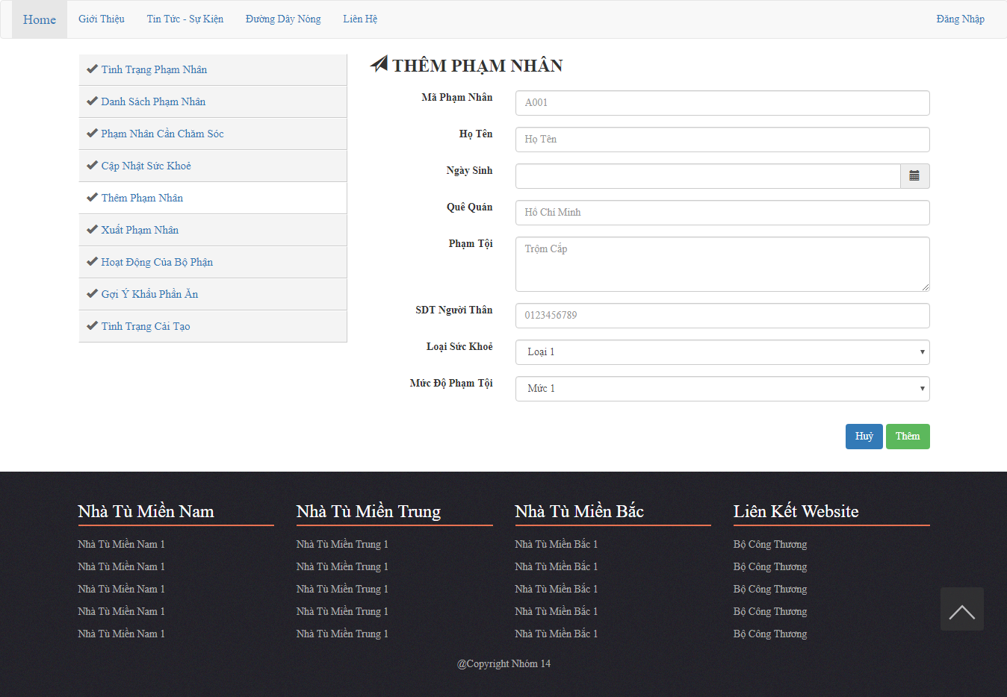*

* Mô tả: Thêm phạm nhân vào hệ thống để có thể quản lí
* Sự kiện:
  + Thêm: Sau khi người dùng nhập đầy đủ thông tin của phạm nhân thì bấm nút thêm phạm nhân để tiến hành thêm phạm nhân vào hệ thống.
  + Hủy: Trường hợp không muốn thêm phạm nhân nữa thì bấm nút Hủy để thoát khỏi màn hình

### Màn hình “Tình trạng cải tạo”

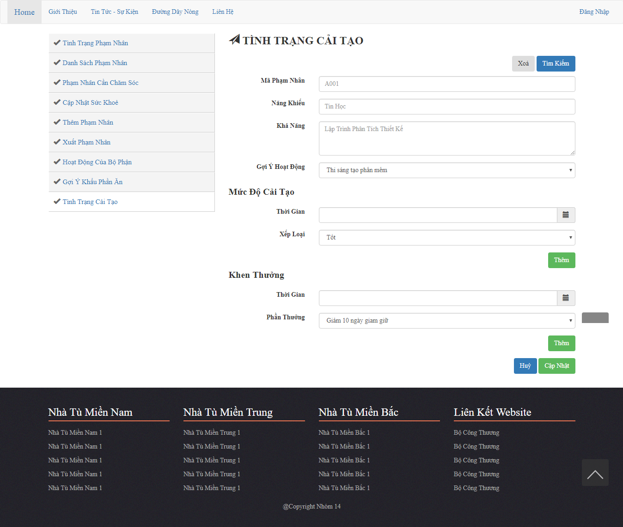

* Mô tả: Cho phép người dùng chỉnh sửa tình trạng cải tạo của phạm nhân.
* Sự kiện:
  + Tìm kiếm: Người dùng sẽ nhập vào mã phạm nhân và tiến hành tìm kiếm phạm nhân muốn cập nhật tình trạng cải tạo
  + Thêm (Mức độ cải tạo): Thêm đánh giá về mức độ cải tạo của phạm nhân.
  + Thêm (Khen thưởng): Thêm khen thưởng cho phạm nhân
  + Cập nhật: Tiến hành cập nhật tất cả những thông tin đánh giá tình trạng cải tạp của phạm nhân.
  + Hủy: Trong trường hợp muốn thoát khỏi màn hình

### Màn hình “Xuất danh sách phạm nhân tiếp nhận hoặc phóng thích”

* Mô tả: Xuất danh sách phạm nhân tiếp nhận hoặc phóng thích theo ngày giờ
* Sự kiện:
  + Tìm kiếm: Thực hiện tìm kiếm phạm nhân tiếp nhân hoặc phóng thích theo một khoản thời gian
  + Xóa: Khôi phục điều kiện tìm kiếm về mặc định
  + Xuất PDF: Xuất danh sách phạm nhân đã tìm kiếm thành file PDF
  + Cập nhật: Cập nhật trạng thái phạm nhận sang trạng thái “Đang giam giữ”

### Màn hình “Danh sách phạm nhân cần chăm sóc”

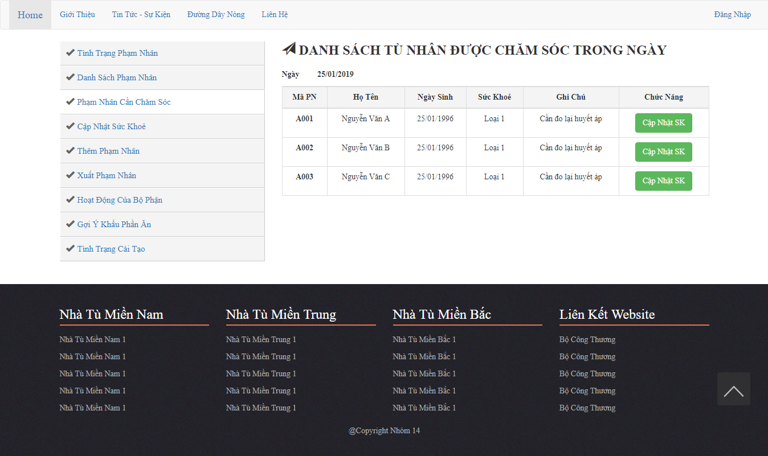

* Mô tả: Danh sách phạm nhân cần chăm sóc trong ngày.
* Sự kiện:
  + Cập nhật sức khỏe: sau khi khám sức khỏe của phạm nhân xong thì tiến hành cập nhật mới sức khỏe của phạm nhân.

### Màn hình “Cập nhật tình trạng sức khỏe của phạm nhân”

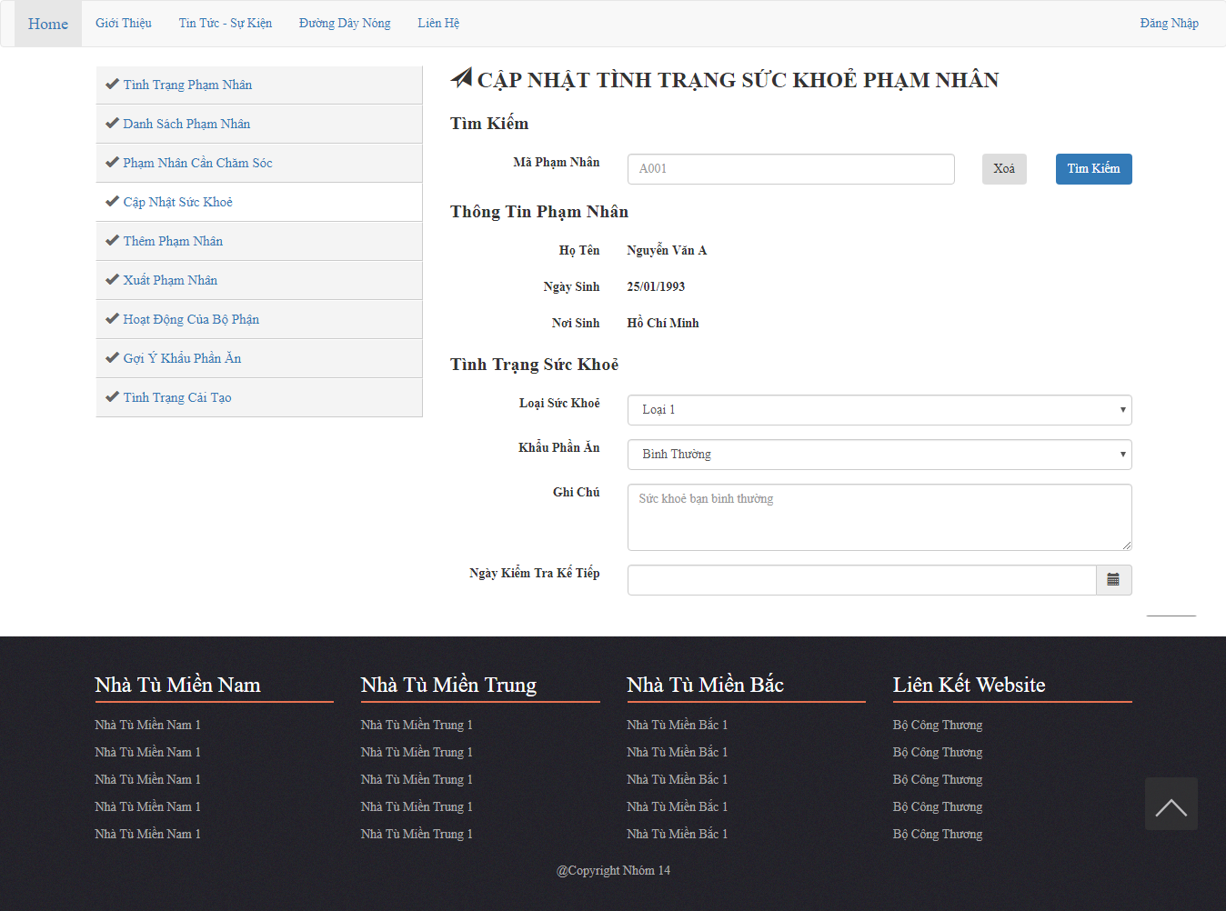

### Màn hình “Danh sách phạm nhân”

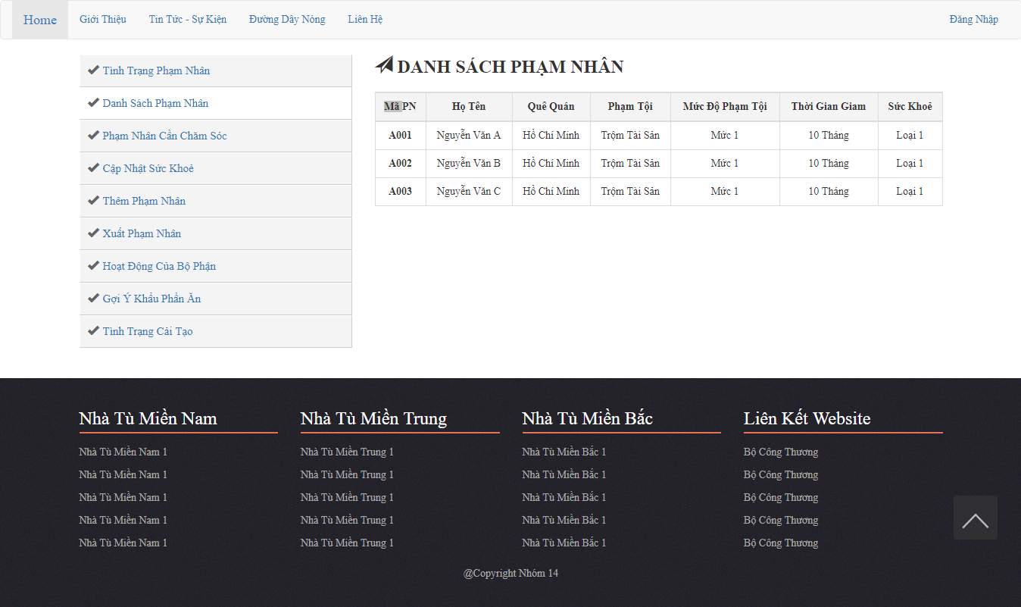

### Màn hình “Gợi ý khẩu phần ăn”

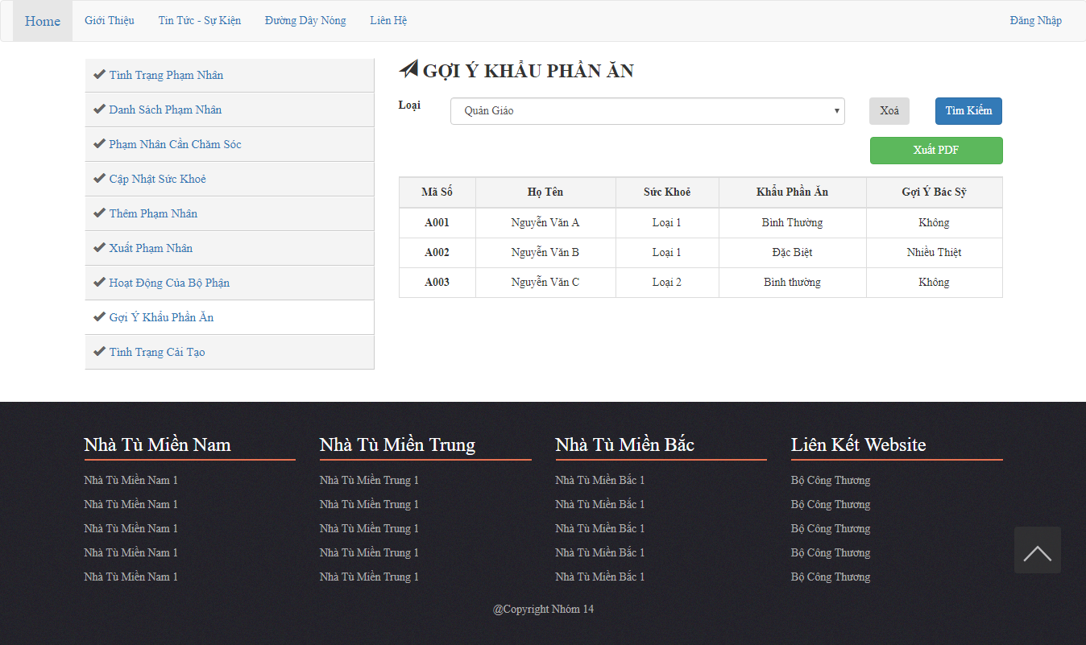

### Màn hình “Hoạt động của bộ phận”

### Màn hình “Đặng nhập”

### Màn hình “Tình trạng phạm nhân”

